ЧЕРНОПЕНСКИЙ ВЕСТНИК

Информационный бюллетень

Учредитель: Совет депутатов Чернопенского сельского поселения
Костромского муниципального района
Костромской области

Информационный бюллетень
выходит с 30 ноября 2006 года № 22 понедельник 03 октября 2022 года

Сегодня в номере:
- О внесении изменений и дополнений в решение Совета депутатов МО Чернопенское сельское поселение от 23 декабря 2021 года № 15 «О бюджете Чернопенского сельского поселения Костромского муниципального района на 2022 год плановый период 2023 и 2024 годы» (в редакции решений Совета депутатов от 24.02.2022 г. № 5, от 17.03.2022 г. № 8/1, 31.03.2022 г. № 11, от 28.04.2022 г. № 19, от 26.05. 2022 года № 24, от 30.06.2022 № 26) (Решение Совета депутатов от 29.09.2022 г. № 32) ………………………..……….стр.1
- О льготах некоторым категориям граждан на территории Чернопенского сельского поселения Костромского муниципального района Костромской области (Решение Совета депутатов от 29.09.2022 г. № 33)…………………………………………………………………………………....стр.31
- О принятии муниципального правового акта о внесении изменений в Устав муниципального образования Чернопенское сельское поселение Костромского муниципального района Костромской области (Решение Совета депутатов от 29.09.2022 г. № 34)…………………………………....стр.32
- Об установлении публичного сервитута на земельный участок области (Постановление администрации Костромского муниципального района от 26.09.2022 г. № 2453)…………..………………………………………………..стр.34

******

КОСТРОМСКАЯ ОБЛАСТЬ
КОСТРОМСКОЙ МУНИЦИПАЛЬНЫЙ РАЙОН
СОВЕТ ДЕПУТАТОВ
ЧЕРНОПЕНСКОГО СЕЛЬСКОГО ПОСЕЛЕНИЯ
четвертого созыва
Р Е Ш Е Н И Е

29 сентября 2022 года № 32 п. Сухоногово

О внесении изменений и дополнений в решение Совета депутатов МО Чернопенское сельское поселение от 23 декабря 2021 года № 15 «О бюджете Чернопенского сельского поселения Костромского муниципального района на 2022 год плановый период 2023 и 2024 годы» (в редакции решений Совета депутатов от 24.02.2022 г. № 5, от 17.03.2022 г. № 8/1, 31.03.2022 г. № 11, от 28.04.2022 г. № 19, от 26.05. 2022 года № 24, от 30.06.2022 № 26)
Рассмотрев проект бюджета муниципального образования Чернопенское сельское поселение Костромского муниципального района Костромской области на 2022 год и на плановый период 2023 и 2024 годов, в соответствии с Бюджетным кодексом Российской Федерации, Уставом Чернопенского сельского поселения Костромского муниципального района Костромской области, положением «О бюджетном устройстве и бюджетном процессе в Чернопенском сельском поселении», Совет депутатов Чернопенского сельского поселения Костромского муниципального района Костромской области четвертого созыва
РЕШИЛ:
Внести в решение Совета депутатов Чернопенского сельского поселения Костромского муниципального района Костромской области от 23 декабря 2021 года № 15 «О бюджете Чернопенского сельского поселения Костромского муниципального района на 2022 год плановый период 2023 и 2024 годы» (в редакции решений Совета депутатов от 24.02.2022 г. № 5, от 17.03.2022 г. № 8/1, 31.03.2022 г. № 11, от 28.04.2022 г. № 19, от 26.05. 2022 года № 24, от 30.06.2022 № 26) следующие изменения:
- Увеличить доходную часть бюджета на 2022 год на 709 347 рублей 92 копейки за счет увеличения собственных доходов по следующим кодам бюджетной классификации:
10102010010000110 «Налог на доходы физических лиц с доходов, источником которых является налоговый агент, за исключением доходов, в отношении которых исчисление и уплата налога осуществляются в соответствии со статьями 227, 227.1 и 228 Налогового кодекса Российской Федерации» на 439 757,00 рублей, в связи с анализом исполнения плана поступлений доходов от налогоплательщиков на 1 сентября 2022 года.
10102030010000110 «Налог на доходы физических лиц с доходов, полученных физическими лицами в соответствии со статьей 228 Налогового кодекса Российской Федерации» на 26 050,00 рублей, в связи с анализом исполнения плана поступлений доходов от налогоплательщиков на 1 сентября 2022 года.
10102040010000110 «Налог на доходы физических лиц в виде фиксированных авансовых платежей с доходов, полученных физическими лицами, являющимися иностранными гражданами, осуществляющими трудовую деятельность по найму на основании патента в соответствии со статьей 227.1 Налогового кодекса Российской Федерации» на 998,00 рублей, в связи с анализом исполнения плана поступлений доходов от налогоплательщиков на 1 сентября 2022 года.
10501011010000110 «Налог, взимаемый с налогоплательщиков, выбравших в качестве объекта налогообложения доходы» на 229 316,00 рублей, в связи с анализом исполнения плана поступлений доходов от налогоплательщиков на 1 сентября 2022 года.
10606033100000110 «Земельный налог с организаций, обладающих земельным участком, расположенным в границах сельских поселений» на 160 655 рублей 92 копейки, в связи с анализом исполнения плана поступлений доходов от налогоплательщиков на 1 сентября 2022 года.
10606043100000110 «Земельный налог с физических лиц, обладающих земельным участком, расположенным в границах сельских поселений» на 333 194,00 рублей, в связи с анализом исполнения плана поступлений доходов от налогоплательщиков на 1 сентября 2022 года.
Также в собственных доходах произошло уменьшение по коду бюджетной классификации 10501021010000110 «Налог, взимаемый с налогоплательщиков, выбравших в качестве объекта налогообложения доходы, уменьшенные на величину расходов (в том числе минимальный налог, зачисляемый в бюджеты субъектов Российской Федерации)» на 480 623,00 рубля, в связи с анализом исполнения плана поступлений доходов от налогоплательщиков на 1 сентября 2022 года.
Увеличить расходную часть бюджета на 630 196,00 рублей.
- Пункт 1 изложить в следующей редакции:
«Утвердить основные характеристики бюджета Чернопенского сельского поселения на 2022 год:
1.1. прогнозируемый объем доходов бюджета Чернопенского сельского поселения в сумме 24 516 108,80 рублей, в т. ч. объем собственных доходов в сумме 15 068 594,00 рублей, объем безвозмездных поступлений от других бюджетов бюджетной системы Российской Федерации в сумме 7 793 540,00рублей, объем безвозмездных поступлений от негосударственных организаций в сумме 1 618 974,80 рублей, объем прочих безвозмездных поступлений 35 000,00 рублей;
1.2.объем расходов бюджета Чернопенского сельского поселения в сумме 32 409 231,51 рублей;
1.3.Установить размер дефицита бюджета на 2022 год в сумме 7 893 122 рубля 71 копейка».

- Пункт 10 изложить в следующей редакции:
«Утвердить распределение межбюджетных трансфертов, предоставляемых бюджету Костромского муниципального района Костромской области на 2022 год в сумме 103 000,00 рублей, согласно Приложению №7, на 2023 год в сумме 66 823,00 рублей и на 2024 год в сумме 66 823,00 рублей, согласно Приложению №8.
- Пункт 12 изложить в следующей редакции:
«Утвердить распределение бюджетных ассигнований на реализацию муниципальных программ:«Переселение граждан из аварийного жилищного фонда на территории Чернопенского сельского поселения Костромского муниципального района Костромской области на 2020-2022 годы» в сумме 100 000,00 рублей на 2022 год, на 2023 год в сумме 0,00 рублей, на 2024 год в сумме 0,00 рублей; «Формирование современной городской среды на 2018-2024 годы на территории Чернопенского сельского поселения Костромского муниципального района Костромской области» в сумме 1300 000,00 рублей на 2022 год, на 2023 год в сумме 0,00 рублей, на 2024 год в сумме 0,00 рублей»; «Развитие дорожного хозяйства в Чернопенском сельском поселении Костромского муниципального района Костромской области на 2022-2025 годы в сумме 7 114 607,00 рублей на 2022 год, на 2023 год в сумме 2 089 540,00 рублей, на 2024 год в сумме 2 121 550,00 рублей»; «Благоустройство территории Чернопенского сельского поселения на 2022-2025 годы в сумме 1 939 992,45 рублей на 2022 год, на 2023 год в сумме 1 136 100,00 рублей, на 2024 год в сумме 1 416 100,00 рублей, согласно Приложению № 9 к настоящему решению.
5. Приложение № 1 «Объем прогнозируемых доходов бюджета Чернопенского сельского поселения на 2022 год», приложение № 3 «Ведомственная структура, распределение бюджетных ассигнований по разделам, подразделам, целевым статьям и видам расходов классификации расходов бюджетов РФ бюджета Чернопенского сельского поселения на 2022 год», приложение № 5 «Источники финансирования дефицита бюджета Чернопенского сельского поселения на 2022 год», приложение № 7 «Распределение межбюджетных трансфертов, предоставляемых бюджету Костромского муниципального района Костромской области в 2022 году», приложение № 9 «Распределение бюджетных ассигнований на реализацию муниципальных программ администрации Чернопенского сельского поселения Костромского муниципального района на 2022 год и плановый период 2023 и 2024 годы» изложить в новой редакции.
6. Настоящее решение вступает в силу с момента подписания и подлежит опубликованию в информационном бюллетене «Чернопенский вестник».

Глава Чернопенского сельского поселения Костромского муниципального района Костромской области,  Председатель Совета депутатов Чернопенского сельского поселения Костромского муниципального района Костромской области третьего созыва | Е.Н. Зубова
Приложение №1 к решению Совета депутатов Чернопенского сельского поселения Костромского муниципального района № 15 от 23 декабря 2021 года ( в редакции решения от 29.09.2022 № 32)
Объем прогнозируемых доходов в бюджет Чернопенского сельского поселения на 2022 год
Код главного распорядителя бюджетных средств Чернопенского сельского поселения Костромского муниципального района Костромской области | Код бюджетной классификации | Наименование кодов классификации доходов бюджетов | Сумма, руб.
 |  | Налоговые доходы | 13 698 605,00
999 | 10102000010000110 | НАЛОГ НА ДОХОДЫ ФИЗИЧЕСКИХ ЛИЦ | 3 660 600,00
999 | 10102010010000110 | Налог на доходы физических лиц с доходов, источником которых является налоговый агент, за исключением доходов, в отношении которых исчисление и уплата налога осуществляются в соответствии со статьями 227, 227.1 и 228 Налогового кодекса Российской Федерации | 3 458 920,00
999 | 10102020010000110 | Налог на доходы физических лиц с доходов, полученных от осуществления деятельности физическими лицами, зарегистрированными в качестве индивидуальных предпринимателей, нотариусов, занимающихся частной практикой, адвокатов, учредивших адвокатские кабинеты, и других лиц, занимающихся частной практикой в соответствии со статьей 227 Налогового кодекса Российской Федерации | 98 680,00
999 | 10102030010000110 | Налог на доходы физических лиц с доходов, полученных физическими лицами в соответствии со статьей 228 Налогового кодекса Российской Федерации. | 95 000,00
999 | 10102040010000110 | Налог на доходы физических лиц в виде фиксированных авансовых платежей с доходов, полученных физическими лицами, являющимися иностранными гражданами, осуществляющими трудовую деятельность по найму на основании патента в соответствии со статьей 227.1 Налогового кодекса Российской Федерации | 8 000,00
999 | 10300000000000000 | НАЛОГИ НА ТОВАРЫ (РАБОТЫ, УСЛУГИ), РЕАЛИЗУЕМЫЕ НА ТЕРРИТОРИИ РОССИЙСКОЙ ФЕДЕРАЦИИ | 772 100,00
999 | 10302000010000110 | Акцизы по подакцизным товарам (продукции), производимым на территории Российской Федерации | 772 100,00
999 | 10302231010000110 | Доходы от уплаты акцизов на дизельное топливо, подлежащие распределению между бюджетами субъектов Российской Федерации и местными бюджетами с учетом установленных дифференцированных нормативов отчислений в местные бюджеты (по нормативам, установленным Федеральным законом о федеральном бюджете в целях формирования дорожных фондов субъектов Российской Федерации) | 349 090,00
999 | 10302241010000110 | Доходы от уплаты акцизов на моторные масла для дизельных и (или) карбюраторных (инжекторных) двигателей, подлежащие распределению между бюджетами субъектов Российской Федерации и местными бюджетами с учетом установленных дифференцированных нормативов отчислений в местные бюджеты (по нормативам, установленным Федеральным законом о федеральном бюджете в целях формирования дорожных фондов субъектов Российской Федерации) | 1 930,00
999 | 10302251010000110 | Доходы от уплаты акцизов на автомобильный бензин, подлежащие распределению между бюджетами субъектов Российской Федерации и местными бюджетами с учетом установленных дифференцированных нормативов отчислений в местные бюджеты (по нормативам, установленным Федеральным законом о федеральном бюджете в целях формирования дорожных фондов субъектов Российской Федерации) | 464 850,00
999 | 10302261010000110. | Доходы от уплаты акцизов на прямогонный бензин, подлежащие распределению между бюджетами субъектов Российской Федерации и местными бюджетами с учетом установленных дифференцированных нормативов отчислений в местные бюджеты (по нормативам, установленным Федеральным законом о федеральном бюджете в целях формирования дорожных фондов субъектов Российской Федерации) | -43 770,00
999 | 10500000000000000 | НАЛОГИ НА СОВОКУПНЫЙ ДОХОД | 1 754 619,00
999 | 10501011010000110 | Налог, взимаемый с налогоплательщиков, выбравших в качестве объекта налогообложения доходы | 450 000,00
999 | 10501021010000110 | Налог, взимаемый с налогоплательщиков, выбравших в качестве объекта налогообложения доходы, уменьшенные на величину расходов (в том числе минимальный налог, зачисляемый в бюджеты субъектов Российской Федерации) | 1 154 900,00
999 | 10503010010000110 | Единый сельскохозяйственный налог | 149 719,00
999 | 10600000000000000 | НАЛОГИ НА ИМУЩЕСТВО | 7 504 786,00
999 | 10601030100000110 | Налог на имущество физических лиц, взимаемый по ставкам, применяемым к объектам налогообложения, расположенным в границах сельских поселений | 1 435 786,00
999 | 10606033100000110 | Земельный налог с организаций, обладающих земельным участком, расположенным в границах сельских поселений | 3 207 000,00
999 | 10606043100000110 | Земельный налог с физических лиц, обладающих земельным участком, расположенным в границах сельских поселений | 2 862 000,00
999 | 10800000000000000 | ГОСУДАРСТВЕННАЯ ПОШЛИНА | 6 500,00
999 | 10804020010000110 | Государственная пошлина за совершение нотариальных действий должностными лицами органов местного самоуправления, уполномоченными в соответствии с законодательными актами Российской Федерации на совершение нотариальных действий | 6 500,00
 |  | НЕНАЛОГОВЫЕ ДОХОДЫ | 1 369989,00
999 | 11100000000000000 | ДОХОДЫ ОТ ИСПОЛЬЗОВАНИЯ ИМУЩЕСТВА, НАХОДЯЩЕГОСЯ В ГОСУДАРСТВЕННОЙ И МУНИЦИПАЛЬНОЙ СОБСТВЕННОСТИ | 1 198 689,00
999 | 11109045100000120 | Прочие поступления от использования имущества, находящегося в собственности сельских поселений (за исключением имущества муниципальных бюджетных и автономных учреждений, а также имущества муниципальных унитарных предприятий, в том числе казенных) | 1 198 689,00
999 | 11300000000000000 | ДОХОДЫ ОТ ОКАЗАНИЯ ПЛАТНЫХ УСЛУГ (РАБОТ) И КОМПЕНСАЦИИ ЗАТРАТ ГОСУДАРСТВА | 170 000,00
999 | 11301995100000130 | Прочие доходы от оказания платных услуг (работ) получателями средств бюджетов сельских поселений | 170 000,00
999 | 11600000000000000 | ШТРАФЫ, САНКЦИИ, ВОЗМЕЩЕНИЕ УЩЕРБА | 1 300,00
999 | 11602020020000140 | Денежные взыскания (штрафы), установленные законами субъектов Российской Федерации за несоблюдение муниципальных правовых актов, зачисляемые в бюджеты поселений | 1 300,00
 |  | ИТОГО СОБСТВЕННЫХ ДОХОДОВ | 15 068 594,00
 | 20000000000000000 | БЕЗВОЗМЕЗДНЫЕ ПОСТУПЛЕНИЯ | 9 447 514,80
999 | 20200000000000000 | БЕЗВОЗМЕЗДНЫЕ ПОСТУПЛЕНИЯ ОТ ДРУГИХ БЮДЖЕТОВ БЮДЖЕТНОЙ СИСТЕМЫ РОССИЙСКОЙ ФЕДЕРАЦИИ | 7 793 540,00
999 | 20215001100000150 | Дотации бюджетам сельских поселений на выравнивание бюджетной обеспеченности из бюджета субъекта Российской Федерации | 667 000,00
999 | 20216001100000150 | Дотации бюджетам сельских поселений на выравнивание бюджетной обеспеченности из бюджетов муниципальных районов | 1 247 900,00
999 | 20220216100000150 | Субсидии бюджетам на осуществление дорожной деятельности в отношении автомобильных дорог общего пользования, а также капитального ремонта и ремонта дворовых территорий многоквартирных домов, проездов к дворовым территориям многоквартирных домов населенных пунктов | 3 618 040,00
999 | 20225555100000150 | Субсидии бюджетам сельских поселений на реализацию программ формирования современной городской среды | 975 000,00
999 | 20229999100000150 | Прочие субсидии бюджетам сельских поселений | 202 500,00
999 | 20230024100000150 | Субвенции бюджетам сельских поселений на выполнение передаваемых полномочий субъектов Российской Федерации | 5 100,00
999 | 20235118100000150 | Субвенции бюджетам сельских поселений на осуществление первичного воинского учета на территориях, где отсутствуют военные комиссариаты | 253 500,00
999 | 20240014100000150 | Межбюджетные трансферты, передаваемые бюджетам сельских поселений из бюджетов муниципальных районов на осуществление части полномочий по решению вопросов местного значения в соответствии с заключенными соглашениями | 642 500,00
999 | 20249999100000150 | Прочие межбюджетные трансферты, передаваемые бюджетам сельских поселений | 182000,00
999 | 20400000000000000 | БЕЗВОЗМЕЗДНЫЕ ПОСТУПЛЕНИЯ ОТ НЕГОСУДАРСТВЕННЫХ ОРГАНИЗАЦИЙ | 1 618 974,80
999 | 20405020100000150 | Поступления от денежных пожертвований, предоставляемых негосударственными организациями получателям средств бюджетов сельских поселений | 1 618 974,80
 | 20700000000000000 | ПРОЧИЕ БЕЗВОЗМЕЗДНЫЕ ПОСТУПЛЕНИЯ | 35 000,00
999 | 20705030100000150 | Поступления от денежных пожертвований, предоставляемых физическими лицами получателям средств бюджетов поселений | 35 000,00
 |  | Итого безвозмездных поступлений: | 9 447 514,80
ИТОГО ДОХОДОВ |  |  | 24 516 108,80

Приложение №2 к решению Совета депутатов Чернопенского сельского поселения Костромского муниципального района № 15 от 23 декабря 2021 года ( в редакции решения от 29.09.2022 № 32)
Объем прогнозируемых доходов в бюджет Чернопенского сельского поселения на плановый период 2023 - 2024 годы
Код главного распорядителя бюджетных средств Чернопенского сельского поселения Костромского муниципального района Костромской области | Код бюджетной классификации | Наименование кодов классификации доходов бюджетов | Сумма, руб.
 |  |  | 2023 год | 2024 год
 |  | Налоговые доходы | 13 202 758,00 | 13 777 607,00
999 | 10102000010000110 | НАЛОГ НА ДОХОДЫ ФИЗИЧЕСКИХ ЛИЦ | 3 317 130,00 | 3 450 811,00
999 | 10102010010000110 | Налог на доходы физических лиц с доходов, источником которых является налоговый агент, за исключением доходов, в отношении которых исчисление и уплата налога осуществляются в соответствии со статьями 227, 227.1 и 228 Налогового кодекса Российской Федерации | 3 139 930,00 | 3 265 527,00
999 | 10102020010000110 | Налог на доходы физических лиц с доходов, полученных от осуществления деятельности физическими лицами, зарегистрированными в качестве индивидуальных предпринимателей, нотариусов, занимающихся частной практикой, адвокатов, учредивших адвокатские кабинеты, и других лиц, занимающихся частной практикой в соответствии со статьей 227 Налогового кодекса Российской Федерации | 102 628,00 | 106 733,00
999 | 10102030010000110 | Налог на доходы физических лиц с доходов, полученных физическими лицами в соответствии со статьей 228 Налогового кодекса Российской Федерации. | 71 710,00 | 74 575,00
999 | 10102040010000110 | Налог на доходы физических лиц в виде фиксированных авансовых платежей с доходов, полученных физическими лицами, являющимися иностранными гражданами, осуществляющими трудовую деятельность по найму на основании патента в соответствии со статьей 227.1 Налогового кодекса Российской Федерации | 2 862,00 | 3 976,00
999 | 10300000000000000 | НАЛОГИ НА ТОВАРЫ (РАБОТЫ, УСЛУГИ), РЕАЛИЗУЕМЫЕ НА ТЕРРИТОРИИ РОССИЙСКОЙ ФЕДЕРАЦИИ | 786 740,00 | 818 750,00
999 | 10302000010000110 | Акцизы по подакцизным товарам (продукции), производимым на территории Российской Федерации | 786 740,00 | 818 750,00
999 | 10302231010000110 | Доходы от уплаты акцизов на дизельное топливо, подлежащие распределению между бюджетами субъектов Российской Федерации и местными бюджетами с учетом установленных дифференцированных нормативов отчислений в местные бюджеты (по нормативам, установленным Федеральным законом о федеральном бюджете в целях формирования дорожных фондов субъектов Российской Федерации) | 351 990,00 | 360 490,00
999 | 10302241010000110 | Доходы от уплаты акцизов на моторные масла для дизельных и (или) карбюраторных (инжекторных) двигателей, подлежащие распределению между бюджетами субъектов Российской Федерации и местными бюджетами с учетом установленных дифференцированных нормативов отчислений в местные бюджеты (по нормативам, установленным Федеральным законом о федеральном бюджете в целях формирования дорожных фондов субъектов Российской Федерации) | 1 970,00 | 2 080,00
999 | 10302251010000110 | Доходы от уплаты акцизов на автомобильный бензин, подлежащие распределению между бюджетами субъектов Российской Федерации и местными бюджетами с учетом установленных дифференцированных нормативов отчислений в местные бюджеты (по нормативам, установленным Федеральным законом о федеральном бюджете в целях формирования дорожных фондов субъектов Российской Федерации) | 476 400,00 | 502 440,00
999 | 10302261010000110. | Доходы от уплаты акцизов на прямогонный бензин, подлежащие распределению между бюджетами субъектов Российской Федерации и местными бюджетами с учетом установленных дифференцированных нормативов отчислений в местные бюджеты (по нормативам, установленным Федеральным законом о федеральном бюджете в целях формирования дорожных фондов субъектов Российской Федерации) | -43 620,00 | -46 260,00
999 | 10500000000000000 | НАЛОГИ НА СОВОКУПНЫЙ ДОХОД | 2 090 172,00 | 2 184 231,00
999 | 10501011010000110 | Налог, взимаемый с налогоплательщиков, выбравших в качестве объекта налогообложения доходы | 229 950,00 | 240 300,00
999 | 10501021010000110 | Налог, взимаемый с налогоплательщиков, выбравших в качестве объекта налогообложения доходы, уменьшенные на величину расходов (в том числе минимальный налог, зачисляемый в бюджеты субъектов Российской Федерации) | 1 704 215,00 | 1 780 904,00
999 | 10503010010000110 | Единый сельскохозяйственный налог | 156 007,00 | 163 027,00
999 | 10600000000000000 | НАЛОГИ НА ИМУЩЕСТВО | 7 002 216,00 | 7 317 315,00
999 | 10601030100000110 | Налог на имущество физических лиц, взимаемый по ставкам, применяемым к объектам налогообложения, расположенным в границах сельских поселений | 1 496 090,00 | 1 563 413,00
999 | 10606033100000110 | Земельный налог с организаций, обладающих земельным участком, расположенным в границах сельских поселений | 3 163 374,00 | 3 305 726,00
999 | 10606043100000110 | Земельный налог с физических лиц, обладающих земельным участком, расположенным в границах сельских поселений | 2 342 752,00 | 2 448 176,00
999 | 10800000000000000 | ГОСУДАРСТВЕННАЯ ПОШЛИНА | 6 500,00 | 6 500,00
999 | 10804020010000110 | Государственная пошлина за совершение нотариальных действий должностными лицами органов местного самоуправления, уполномоченными в соответствии с законодательными актами Российской Федерации на совершение нотариальных действий | 6 500,00 | 6 500,00
 |  | НЕНАЛОГОВЫЕ ДОХОДЫ | 769 989,00 | 769 989,00
999 | 11100000000000000 | ДОХОДЫ ОТ ИСПОЛЬЗОВАНИЯ ИМУЩЕСТВА, НАХОДЯЩЕГОСЯ В ГОСУДАРСТВЕННОЙ И МУНИЦИПАЛЬНОЙ СОБСТВЕННОСТИ | 598 689,00 | 598 689,00
999 | 11109045100000120 | Прочие поступления от использования имущества, находящегося в собственности сельских поселений (за исключением имущества муниципальных бюджетных и автономных учреждений, а также имущества муниципальных унитарных предприятий, в том числе казенных) | 598 689,00 | 598 689,00
999 | 11300000000000000 | ДОХОДЫ ОТ ОКАЗАНИЯ ПЛАТНЫХ УСЛУГ (РАБОТ) И КОМПЕНСАЦИИ ЗАТРАТ ГОСУДАРСТВА | 170 000,00 | 170 000,00
999 | 11301995100000130 | Прочие доходы от оказания платных услуг (работ) получателями средств бюджетов сельских поселений | 170 000,00 | 170 000,00
999 | 11600000000000000 | ШТРАФЫ, САНКЦИИ, ВОЗМЕЩЕНИЕ УЩЕРБА | 1 300,00 | 1 300,00
999 | 11651040020000140 | Денежные взыскания (штрафы), установленные законами субъектов Российской Федерации за несоблюдение муниципальных правовых актов, зачисляемые в бюджеты поселений | 1 300,00 | 1 300,00
 |  | ИТОГО СОБСТВЕННЫХ ДОХОДОВ | 13 972 747,00 | 14 547 596,00
 | 20000000000000000 | БЕЗВОЗМЕЗДНЫЕ ПОСТУПЛЕНИЯ | 1 376 771,00 | 1 666 771,00
999 | 20200000000000000 | БЕЗВОЗМЕЗДНЫЕ ПОСТУПЛЕНИЯ ОТ ДРУГИХ БЮДЖЕТОВ БЮДЖЕТНОЙ СИСТЕМЫ РОССИЙСКОЙ ФЕДЕРАЦИИ | 1 341 771,00 | 1 631 771,00
999 | 20215001100000150 | Дотации бюджетам сельских поселений на выравнивание бюджетной обеспеченности из бюджета субъекта Российской Федерации | 582 000,00 | 632 000,00
999 | 20229999100000150 | Прочие субсидии бюджетам сельских поселений | 112 500,00 | 352 500,00
999 | 20230024100000150 | Субвенции бюджетам сельских поселений на выполнение передаваемых полномочий субъектов Российской Федерации | 5 100,00 | 5 100,00
999 | 20235118100000150 | Субвенции бюджетам сельских поселений на осуществление первичного воинского учета на территориях, где отсутствуют военные комиссариаты | 284 400,00 | 284 400,00
999 | 20240014100000150 | Межбюджетные трансферты, передаваемые бюджетам сельских поселений из бюджетов муниципальных районов на осуществление части полномочий по решению вопросов местного значения в соответствии с заключенными соглашениями | 357 771,00 | 357 771,00
 | 20700000000000000 | ПРОЧИЕ БЕЗВОЗМЕЗДНЫЕ ПОСТУПЛЕНИЯ | 35 000,00 | 35 000,00
999 | 20705020100000180 | Поступления от денежных пожертвований, предоставляемых физическими лицами получателям средств бюджетов поселений | 35 000,00 | 35 000,00
ИТОГО ДОХОДОВ |  |  | 15 349 518,00 | 16 214 367,00

Приложение № 3 к решению Совета депутатов
Чернопенского сельского поселения Костромского
муниципального района № 15 от 23 декабря 2021 года ( в редакции решения от 29.09.2022 № 32)

Ведомственная структура, распределение бюджетных ассигнований по разделам, подразделам, целевым статьям и видам расходов классификации расходов бюджетов Российской ФедерациибюджетаЧернопенского сельского поселения на 2022 год

Наименование | Код главного распорядителя бюджетных средств Чернопенского сельского поселения Костромского муниципального района Костромской области | Раздел, Подраздел | Целевая статья | Вид расхода | Сумма, руб.
Общегосударственные вопросы | 999 | 0100 |  |  | 13732873,06
Функционирование высшего должностного лица субъекта Российской Федерации и муниципального образования | 999 | 0102 |  |  | 1012745,85
Расходы на выплаты по оплате труда высшего должностного лица |  |  | 6100000110 |  | 956935,71
Расходы на выплаты персоналу в целях обеспечения выполнения функций государственными (муниципальными) органами, казенными учреждениями, органами управления государственными внебюджетными фондами |  |  |  | 100 | 956935,71
Расходы на обеспечение функций высшего должностного лица |  |  | 6100000190 |  | 55814,14
Расходы на выплаты персоналу в целях обеспечения выполнения функций государственными (муниципальными) органами, казенными учреждениями, органами управления государственными внебюджетными фондами |  |  |  | 100 | 55814,14
Функционирование законодательных (представительных) органов государственной власти и представительных органов муниципальных образований | 999 | 0103 |  |  | 96 000,00
Расходы на обеспечение функций законодательного органа сельского поселения |  |  | 6200000190 |  | 96 000,00
Расходы на выплаты персоналу в целях обеспечения функций государственными (муниципальными) органами, казенными учреждениями, органами управления государственными внебюджетными фондами. |  |  |  | 100 | 96 000,00
Функционирование Правительства Российской Федерации, высших исполнительных органов государственной власти субъектов Российской Федерации, местных администраций | 999 | 0104 |  |  | 3 538 012,00
Расходы на выплаты по оплате труда работников администрации муниципального образования |  |  | 6600000110 |  | 2906412,00
Расходы на выплаты персоналу в целях обеспечения выполнения функций государственными (муниципальными) органами, казенными учреждениями, органами управления государственными внебюджетными фондами |  |  |  | 100 | 2906412,00
Расходы на обеспечение функций администрации муниципального образования |  |  | 6600000190 |  | 626 500,00
Закупка товаров, работ и услуг для обеспечения государственных (муниципальных) нужд |  |  |  | 200 | 624 000,00
Иные бюджетные ассигнования |  |  |  | 800 | 2 500,00
Расходы на осуществление переданных государственных полномочий Костромской области по составлению протоколов об административных правонарушениях |  |  | 6600072090 |  | 5 100,00
Закупка товаров, работ и услуг для обеспечения государственных (муниципальных) нужд |  |  |  | 200 | 5 100,00
Расходы на подготовку и проведение муниципальных выборов | 999 | 0107 |  |  | 182 000,00
Расходы на подготовку и проведение муниципальных выборов |  |  | 9900020140 |  | 182 000,00
Иные бюджетные ассигнования |  |  |  | 800 | 182 000,00
Резервные фонды | 999 | 0111 |  |  | 10 000,00
Резервный фонд администрации муниципального образования |  |  | 9900020010 |  | 10 000,00
Иные бюджетные ассигнования |  |  |  | 800 | 10 000,00
Другие общегосударственные вопросы | 999 | 0113 |  |  | 8894111,21
Расходы на обеспечение деятельности (оказание услуг) подведомственных учреждений, осуществляющих реализацию государственных функций, связанных с общегосударственным управлением |  |  | 990000059Ю |  | 3032209,93
Расходы на выплаты персоналу в целях обеспечения функций государственными (муниципальными) органами, казенными учреждениями, органами управления государственными внебюджетными фондами. |  |  |  | 100 | 2514219,93
Закупка товаров, работ и услуг для обеспечения государственных (муниципальных) нужд |  |  |  | 200 | 515 590,00
Иные бюджетные ассигнования |  |  |  | 800 | 2 400,00
Межбюджетные трансферты бюджету муниципального района на осуществление органами местного самоуправления муниципального района полномочий контрольно-счетного органа поселения по осуществлению внешнего муниципального финансового контроля |  |  | 9900001790 |  | 103000,00
Межбюджетные трансферты |  |  |  | 500 | 103000,00
Расходы на содержание имущества, находящегося в казне муниципального образования |  |  | 9900021000 |  | 35 500,00
Закупка товаров, работ и услуг для обеспечения государственных (муниципальных) нужд |  |  |  | 200 | 35 500,00
Расходы на оплату членских взносов Ассоциации "Совет муниципальных образований Костромской области" |  |  | 9900022020 |  | 4 214,00
Иные бюджетные ассигнования |  |  |  | 800 | 4 214,00
Расходы на обеспечение прочих обязательств муниципального образования |  |  | 9900022040 |  | 5716720,41
Закупка товаров, работ и услуг для обеспечения государственных (муниципальных) нужд |  |  |  | 200 | 5716720,41
Расходы на оплату административных штрафов, штрафов за нарушение законодательства о закупках и нарушений условий контракта и исполнение судебных актов |  |  | 9900022030 |  | 2466,87
Иные бюджетные ассигнования |  |  |  | 800 | 2466,87
Национальная оборона |  | 0200 |  |  | 289 314,00
Мобилизационная и вневойсковая подготовка | 999 | 0203 |  |  | 289 314,00
Расходы на выплаты по оплате труда работников администрации муниципального образования |  |  | 6600000110 |  | 35 814,00
Расходы на выплаты персоналу в целях обеспечения выполнения функций государственными (муниципальными) органами, казенными учреждениями, органами управления государственными внебюджетными фондами |  |  |  | 100 | 35 814,00
Расходы на осуществление первичного воинского учета на территориях, где отсутствуют военные комиссариаты |  |  | 6600051180 |  | 253 500,00
Расходы на выплаты персоналу в целях обеспечения выполнения функций государственными (муниципальными) органами, казенными учреждениями, органами управления государственными внебюджетными фондами |  |  |  | 100 | 253 500,00
Национальная безопасность и правоохранительная деятельность |  | 0300 |  |  | 90000,00
Защита населения и территории от чрезвычайных ситуаций природного и техногенного характера, пожарная безопасность | 999 | 0310 |  |  | 90000,00
Расходы по обеспечению первичных мер пожарной безопасности в границах населенных пунктов поселения |  |  | 9900023200 |  | 90000,00
Закупка товаров, работ и услуг для обеспечения государственных (муниципальных) нужд |  |  |  | 200 | 90000,00
Национальная экономика |  | 0400 |  |  | 7774507,00
Водное хозяйство |  | 0406 |  |  | 17 400,00
Расходы на осуществление деятельности в области охраны водных объектов и гидротехнических сооружений |  |  | 9900023300 |  | 17 400,00
Закупка товаров, работ и услуг для обеспечения государственных (муниципальных) нужд |  |  |  | 200 | 17 400,00
Дорожное хозяйство (дорожные фонды) | 999 | 0409 |  |  | 7757107,00
Муниципальная программа "Развитие дорожного хозяйства в Чернопенском сельском поселении Костромского муниципального района Костромской области на 2022-2025 годы" |  |  | 0200000000 |  | 7114607,00
Расходы на содержание автомобильных дорог общего пользования местного значения сельских поселений за счет бюджета поселения |  |  | 0200024010 |  | 547 954,00
Закупка товаров, работ и услуг для обеспечения государственных (муниципальных) нужд |  |  |  | 200 | 545154,00
Иные бюджетные ассигнования |  |  |  | 800 | 2 800,00
Расходы на содержание сети автомобильных дорог общего пользования местного значения за счет средств муниципального дорожного фонда |  |  | 0200025010 |  | 772 100,00
Закупка товаров, работ и услуг для обеспечения государственных (муниципальных) нужд |  |  |  | 200 | 772 100,00
Проектирование, строительство (реконструкция), капитальный ремонт и ремонт автомобильных дорог общего пользования местного значения на основе общественных инициатив (Ремонт дорожного покрытия уличного проезда) |  |  | 02000S2146 |  | 1302694,00
Закупка товаров, работ и услуг для обеспечения государственных (муниципальных) нужд |  |  |  | 200 | 1302694,00
Проектирование, строительство (реконструкция), капитальный ремонт и ремонт автомобильных дорог общего пользования местного значения на основе общественных инициатив (Установка дорожных знаков в поселке Сухоногово) |  |  | 02000S2147 |  | 487613,00
Закупка товаров, работ и услуг для обеспечения государственных (муниципальных) нужд |  |  |  | 200 | 4876137,00
Проектирование, строительство (реконструкция), капитальный ремонт и ремонт автомобильных дорог общего пользования местного значения с привлечением внебюджетных источников (Ремонт въезда в поселок Сухоногово) |  |  | 02000S2440 |  | 4004246,00
Закупка товаров, работ и услуг для обеспечения государственных (муниципальных) нужд |  |  |  | 200 | 4004246,00
Непрограммные расходы, направленные на мероприятия в рамках дорожной деятельности |  |  | 9900000000 |  | 642 500,00
Расходы на осуществление полномочий по организации дорожной деятельности в отношении автомобильных дорог общего пользования местного значения вне границ населенных пунктов в границах Костромского муниципального района Костромской области в соответствии с заключенными соглашениями |  |  | 9900020300 |  | 642 500,00
Закупка товаров, работ и услуг для обеспечения государственных (муниципальных) нужд |  |  |  | 200 | 642 500,00
Жилищно-коммунальное хозяйство |  | 0500 |  |  | 3 551 677,45
Жилищное хозяйство | 999 | 0501 |  |  | 311 685,00
Непрограммные расходы на мероприятия в области жилищного хозяйства |  |  | 9900000000 |  | 311685,00
Взносы на капитальный ремонт за муниципальный жилищный фонд (в фонд регионального оператора) |  |  | 9900020430 |  | 211 685,00
Закупка товаров, работ и услуг для обеспечения государственных (муниципальных) нужд |  |  |  | 200 | 211 685,00
Расходы на обеспечение мероприятий по сносу аварийного жилья с хозяйственными постройками в рамках МП "Переселение граждан из аварийного жилищного фонда на территорииЧернопенского сельского поселения Костромского муниципального района Костромской области на 2020-2022 годы» |  |  | 9900020440 |  | 100000,00
Закупка товаров, работ и услуг для обеспечения государственных (муниципальных) нужд |  |  |  | 200 | 100000,00
Благоустройство | 999 | 0503 |  |  | 3 239 992,45
Муниципальная программа «Формирование современной городской среды на 2018-2024 годы на территории Чернопенского сельского поселения Костромского муниципального района Костромской области» |  |  | 0300000000 |  | 1 300 000,00
Формирование комфортной городской среды |  |  | 030F255550 |  | 1 300 000,00
Закупка товаров, работ и услуг для обеспечения государственных (муниципальных) нужд |  |  |  | 200 | 1 300 000,00
Муниципальная программа « Благоустройства территории Чернопенского сельского поселения на 2022 – 2025 годы» |  |  | 0600000000 |  | 1 939 992,45
Мероприятия в области благоустройства |  |  | 0600020250 |  | 1 534 992,45
Закупка товаров, работ и услуг для обеспечения государственных (муниципальных) нужд |  |  |  | 200 | 1 532 892,80
Иные бюджетные ассигнования |  |  |  | 800 | 2 100,00
Расходы на реализацию мероприятий по борьбе с борщевиком Сосновского |  |  | 06000S2250 |  | 405 000,00
Закупка товаров, работ и услуг для обеспечения государственных (муниципальных) нужд |  |  |  | 200 | 405 000,00
Образование |  | 0700 |  |  | 9 000,00
Другие вопросы в области образования |  | 0709 |  |  | 9000,00
Стипендия главы сельского поселения одаренной молодежи |  |  | 9900083500 |  | 9 000,00
Социальное обеспечение и иные выплаты населению |  |  |  | 300 | 9000,00
Культура, кинематография |  | 0800 |  |  | 4 440 015,00
Культура | 999 | 0801 |  |  | 4 440 015,00
Расходы на обеспечение деятельности (оказание услуг) подведомственных учреждений культуры |  |  | 990000059Д |  | 4 266 885,00
Расходы на выплаты персоналу в целях обеспечения функций государственными (муниципальными) органами, казенными учреждениями, органами управления государственными внебюджетными фондами. |  |  |  | 100 | 1598539,00
Закупка товаров, работ и услуг для обеспечения государственных (муниципальных) нужд |  |  |  | 200 | 2 668 346,00
Расходы на обеспечение деятельности (оказание услуг) подведомственных учреждений культуры за счет доходов от предоставления платных услуг |  |  | 9900000691 |  | 173 130,00
Расходы на выплаты персоналу в целях обеспечения функций государственными (муниципальными) органами, казенными учреждениями, органами управления государственными внебюджетными фондами. |  |  |  | 100 | 84 630,00
Закупка товаров, работ и услуг для обеспечения государственных (муниципальных) нужд |  |  |  | 200 | 88 500,00
Социальная политика |  | 1000 |  |  | 136 099,00
Пенсионное обеспечение | 999 | 1001 |  |  | 136099,00
Пенсии за выслугу лет муниципальным служащим |  |  | 9900083110 |  | 74 627,00
Социальное обеспечение и иные выплаты населению |  |  |  | 300 | 74 627,00
Ежемесячная доплата к пенсии лицам, замещавшим выборные должности. |  |  | 9900083100 |  | 61 472,00
Социальное обеспечение и иные выплаты населению |  |  |  | 300 | 61 472,00
Физическая культура и спорт |  | 1100 |  |  | 2385746,00
Физическая культура | 999 | 1101 |  |  | 2385746,00
Расходы на обеспечение деятельности (оказание услуг) подведомственных учреждений в области физической культуры и спорта |  |  | 990000059Р |  | 2385746,00
Расходы на выплаты персоналу в целях обеспечения функций государственными (муниципальными) органами, казенными учреждениями, органами управления государственными внебюджетными фондами. |  |  |  | 100 | 2142246,00
Закупка товаров, работ и услуг для обеспечения государственных (муниципальных) нужд |  |  |  | 200 | 173 500,00
Социальное обеспечение и иные выплаты населению |  |  |  | 300 | 70 000,00
ВСЕГО |  |  |  |  | 32 409 231,51

Приложение № 4 к решению Совета депутатов Чернопенского сельского поселения Костромского муниципального района № 15 от 23 декабря 2021 года ( в редакции решения от 29.09.2022 № 32)

Ведомственная структура, распределение бюджетных ассигнований по разделам, подразделам, целевым статьям и видам расходов классификации расходов бюджетов Российской ФедерациибюджетаЧернопенского сельского поселения на плановый период 2023 -2024 год
Наименование | Код главного распорядителя бюджетных средств Чернопенского сельского поселения Костромского муниципального района Костромской области | Раздел, Подраздел | Целевая статья |  | Вид расхода |  | Сумма на дату очередного заседания Совета депутатов, руб.
 |  |  |  |  |  |  | 2023 год | 2024 год
Администрация Чернопенского сельского поселения Костромского муниципального района Костромской области
Общегосударственные вопросы | 999 | 0100 |  |  |  | 6 148 526,00 |  | 6 108 526,00
Функционирование высшего должностного лица субъекта Российской Федерации и муниципального образования | 999 | 0102 |  |  |  | 861 364,00 |  | 861 364,00
Расходы на выплаты по оплате труда высшего должностного лица |  |  | 6100000110 |  |  | 812 143,00 |  | 812 143,00
Расходы на выплаты персоналу в целях обеспечения выполнения функций государственными (муниципальными) органами, казенными учреждениями, органами управления государственными внебюджетными фондами |  |  |  | 100 |  | 812 143,00 |  | 812 143,00
Расходы на обеспечение функций высшего должностного лица |  |  | 6100000190 |  |  | 49 221,00 |  | 49 221,00
Расходы на выплаты персоналу в целях обеспечения выполнения функций государственными (муниципальными) органами, казенными учреждениями, органами управления государственными внебюджетными фондами |  |  |  | 100 |  | 49 221,00 |  | 49 221,00
Функционирование законодательных (представительных) органов государственной власти и представительных органов муниципальных образований | 999 | 0103 |  |  |  | 96 000,00 |  | 96 000,00
Расходы на обеспечение функций законодательного органа сельского поселения |  |  | 6200000190 |  |  | 96 000,00 |  | 96 000,00
Расходы на выплаты персоналу в целях обеспечения функций государственными (муниципальными) органами, казенными учреждениями, органами управления государственными внебюджетными фондами. |  |  |  | 100 |  | 96 000,00 |  | 96 000,00
Функционирование Правительства Российской Федерации, высших исполнительных органов государственной власти субъектов Российской Федерации, местных администраций | 999 | 0104 |  |  |  | 2 911 557,00 |  | 2 911 557,00
Расходы на выплаты по оплате труда работников администрации муниципального образования |  |  | 6600000110 |  |  | 2 405 957,00 |  | 2 405 957,00
Расходы на выплаты персоналу в целях обеспечения выполнения функций государственными (муниципальными) органами, казенными учреждениями, органами управления государственными внебюджетными фондами |  |  |  | 100 |  | 2 405 957,00 |  | 2 405 957,00
Расходы на обеспечение функций администрации муниципального образования |  |  | 6600000190 |  |  | 500 500,00 |  | 500 500,00
Закупка товаров, работ и услуг для обеспечения государственных (муниципальных) нужд |  |  |  | 200 |  | 498 000,00 |  | 498 000,00
Иные бюджетные ассигнования |  |  |  | 800 |  | 2 500,00 |  | 2 500,00
Расходы на осуществление переданных государственных полномочий Костромской области по составлению протоколов об административных правонарушениях |  |  | 6600072090 |  |  | 5 100,00 |  | 5 100,00
Закупка товаров, работ и услуг для обеспечения государственных (муниципальных) нужд |  |  |  | 200 |  | 5 100,00 |  | 5 100,00
Резервные фонды | 999 | 0111 |  |  |  | 10 000,00 |  | 10 000,00
Резервный фонд администрации муниицпального образования |  |  | 9900020010 |  |  | 10 000,00 |  | 10 000,00
Иные бюджетные ассигнования |  |  |  | 800 |  | 10 000,00 |  | 10 000,00
Другие общегосударственные вопросы | 999 | 0113 |  |  |  | 2 269 605,00 |  | 2 229 605,00
Расходы на обеспечение деятельности (оказание услуг) подведомственных учреждений, осуществляющих реализацию государственных функций, связанных с общегосударственным управлением |  |  | 990000059Ю |  |  | 2 123 882,00 |  | 2 073 882,00
Расходы на выплаты персоналу в целях обеспечения функций государственными (муниципальными) органами, казенными учреждениями, органами управления государственными внебюджетными фондами. |  |  |  | 100 |  | 1 793 392,00 |  | 1 793 392,00
Закупка товаров, работ и услуг для обеспечения государственных (муниципальных) нужд |  |  |  | 200 |  | 328 090,00 |  | 278 090,00
Иные бюджетные ассигнования |  |  |  | 800 |  | 2 400,00 |  | 2 400,00
Межбюджетные трансферты бюджету муниципального района на осуществление органами местного самоуправления муниципального района полномочий контрольно-счетного органа поселения по осуществлению внешнего муниципального финансового контроля |  |  | 9900001790 |  |  | 66 823,00 |  | 66 823,00
Межбюджетные трансферты |  |  |  | 500 |  | 66 823,00 |  | 66 823,00
Расходы на содержание имущества, находящегося в казне муниципального образования |  |  | 9900021000 |  |  | 35 500,00 |  | 35 500,00
Закупка товаров, работ и услуг для обеспечения государственных (муниципальных) нужд |  |  |  | 200 |  | 35 500,00 |  | 35 500,00
Расходы на оплату членских взносов Ассоциации "Совет муниципальных образований Костромской области" |  |  | 9900022020 |  |  | 3 400,00 |  | 3 400,00
Иные бюджетные ассигнования |  |  |  | 800 |  | 3 400,00 |  | 3 400,00
Расходы на обеспечение прочих обязательств муниципального образования |  |  | 9900022040 |  |  | 40 000,00 |  | 50 000,00
Закупка товаров, работ и услуг для обеспечения государственных (муниципальных) нужд |  |  |  | 200 |  | 40 000,00 |  | 50 000,00
Национальная оборона |  | 0200 |  |  |  | 320 214,00 |  | 320 214,00
Мобилизационная и вневойсковая подготовка | 999 | 0203 |  |  |  | 320 214,00 |  | 320 214,00
Расходы на выплаты по оплате труда работников центрального аппарата органа муниципально администрации го образования |  |  | 6600000110 |  |  | 35 814,00 |  | 35 814,00
Расходы на выплаты персоналу в целях обеспечения выполнения функций государственными (муниципальными) органами, казенными учреждениями, органами управления государственными внебюджетными фондами |  |  |  | 100 |  | 35 814,00 |  | 35 814,00
Расходы на осуществление первичного воинского учета на территориях, где отсутствуют военные комиссариаты |  |  | 6600051180 |  |  | 284 400,00 |  | 284 400,00
Расходы на выплаты персоналу в целях обеспечения выполнения функций государственными (муниципальными) органами, казенными учреждениями, органами управления государственными внебюджетными фондами |  |  |  | 100 |  | 284 400,00 |  | 284 400,00
Национальная безопасность и правоохранительная деятельность |  | 0300 |  |  |  | 80 000,00 |  | 50 000,00
Защита населения и территории от чрезвычайных ситуаций природного и техногенного характера, пожарная безопасность | 999 | 0310 |  |  |  | 80 000,00 |  | 50 000,00
Расходы по обеспечению первичных мер пожарной безопасности в границах населенных пунктов поселения |  |  | 9900023200 |  |  | 80 000,00 |  | 50 000,00
Закупка товаров, работ и услуг для обеспечения государственных (муниципальных) нужд |  |  |  | 200 |  | 80 000,00 |  | 50 000,00
Национальная экономика |  | 0400 |  |  |  | 2 461 811,00 |  | 2 493 821,00
Водное хозяйство |  | 0406 |  |  |  | 14 500,00 |  | 14 500,00
Расходы на осуществление деятельности в области охраны водных объектов и гидротехнических сооружений |  |  | 9900023300 |  |  | 14 500,00 |  | 14 500,00
Закупка товаров, работ и услуг для обеспечения государственных (муниципальных) нужд |  |  |  | 200 |  | 14 500,00 |  | 14 500,00
Дорожное хозяйство (дорожные фонды) | 999 | 0409 |  |  |  | 2 447 311,00 |  | 2 479 321,00
Муниципальная программа « Развитие дорожного хозяйства в Чернопенском сельском поселении Костромского муниципального района Костромской области  На 2022 -2025 годы» |  |  | 0200000000 |  |  | 2 089 540,00 |  | 2 121 550,00
Расходы на содержание автомобильных дорог общего пользования местного значения сельских поселений за счет бюджета поселения |  |  | 0200024010 |  |  | 1 302 800,00 |  | 1 302 800,00
Закупка товаров, работ и услуг для обеспечения государственных (муниципальных) нужд |  |  |  | 200 |  | 1 300 000,00 |  | 1 300 000,00
Иные бюджетные ассигнования |  |  |  | 800 |  | 2 800,00 |  | 2 800,00
Расходы на содержание сети автомобильных дорог общего пользования местного значения за счет средств муниципального дорожного фонда |  |  | 0200025010 |  |  | 786 740,00 |  | 818 750,00
Закупка товаров, работ и услуг для обеспечения государственных (муниципальных) нужд |  |  |  | 200 |  | 786 740,00 |  | 818 750,00
Непрограммные расходы, направленные на мероприятия в рамках дорожной деятельности |  |  | 9900000000 |  |  | 357 771,00 |  | 357 771,00
Расходы на осуществление полномочий по организации дорожной деятельности в отношении автомобильных дорог общего пользования местного значения вне границ населенных пунктов в границах Костромского муниципального района Костромской области в соответствии с заключенными соглашениями |  |  | 9900020300 |  |  | 357 771,00 |  | 357 771,00
Закупка товаров, работ и услуг для обеспечения государственных (муниципальных) нужд |  |  |  | 200 |  | 357 771,00 |  | 357 771,00
Жилищно-коммунальное хозяйство |  | 0500 |  |  |  | 1 439 700,00 |  | 1 719 700,00
Жилищное хозяйство | 999 | 0501 |  |  |  | 303 600,00 |  | 303 600,00
Непрограммные расходы на мероприятия в области жилищного хозяйства |  |  | 9900000000 |  |  | 303 600,00 |  | 303 600,00
Расходы на содержание и текущий ремонт муниципального жилищного фонда сельского поселения |  |  | 9900020410 |  |  | 91 915,00 |  | 91 915,00
Закупка товаров, работ и услуг для обеспечения государственных (муниципальных) нужд |  |  |  | 200 |  | 91 915,00 |  | 91 915,00
Взносы на капитальный ремонт за муниципальный жилищный фонд (в фонд регионального оператора) |  |  | 9900020430 |  |  | 211 685,00 |  | 211 685,00
Закупка товаров, работ и услуг для обеспечения государственных (муниципальных) нужд |  |  |  | 200 |  | 211 685,00 |  | 211 685,00
Благоустройство | 999 | 0503 |  |  |  | 1 136 100,00 |  | 1 416 100,00
Муниципальная программа «Благоустройство территории Чернопенского сельского поселения на 2022-2025 годы» |  |  | 0600000000 |  |  | 1 136 100,00 |  | 1 416 100,00
Мероприятия в области благоустройства |  |  | 0600020250 |  |  | 911 100,00 |  | 711 100,00
Закупка товаров, работ и услуг для обеспечения государственных (муниципальных) нужд |  |  |  | 200 |  | 909 000,00 |  | 709 000,00
Иные бюджетные ассигнования |  |  |  | 800 |  | 2 100,00 |  | 2 100,00
Расходы на реализацию мероприятий по борьбе с борщевиком Сосновского |  |  | 06000S2250 |  |  | 225 000,00 |  | 705 000,00
Закупка товаров, работ и услуг для обеспечения государственных (муниципальных) нужд |  |  |  | 200 |  | 225 000,00 |  | 705 000,00
Образование |  | 0700 |  |  |  | 4 500,00 |  | 4 500,00
Другие вопросы в области образования |  | 0709 |  |  |  | 4 500,00 |  | 4 500,00
Стипендия главы сельского поселения одаренной молодежи |  |  | 9900083500 |  |  | 4 500,00 |  | 4 500,00
Социальное обеспечение и иные выплаты населению |  |  |  | 300 |  | 4 500,00 |  | 4 500,00
Культура, кинематография |  | 0800 |  |  |  | 2 903 526,00 |  | 3 903 526,00
Культура | 999 | 0801 |  |  |  | 2 903 526,00 |  | 3 903 526,00
Расходы на обеспечение деятельности (оказание услуг) подведомственных учреждений культуры |  |  | 990000059Д |  |  | 2 730 396,00 |  | 3 730 396,00
Расходы на выплаты персоналу в целях обеспечения функций государственными (муниципальными) органами, казенными учреждениями, органами управления государственными внебюджетными фондами. |  |  |  | 100 |  | 1 544 346,00 |  | 1 544 346,00
Закупка товаров, работ и услуг для обеспечения государственных (муниципальных) нужд |  |  |  | 200 |  | 1 186 050,00 |  | 2 186 050,00
Расходы на обеспечение деятельности (оказание услуг) подведомственных учреждений культуры за счет доходов от предоставления платных услуг |  |  | 9900000691 |  |  | 173 130,00 |  | 173 130,00
Расходы на выплаты персоналу в целях обеспечения функций государственными (муниципальными) органами, казенными учреждениями, органами управления государственными внебюджетными фондами. |  |  |  | 100 |  | 84 630,00 |  | 84 630,00
Закупка товаров, работ и услуг для обеспечения государственных (муниципальных) нужд |  |  |  | 200 |  | 88 500,00 |  | 88 500,00
Социальная политика |  | 1000 |  |  |  | 29 500,00 |  | 29 500,00
Пенсионное обеспечение | 999 | 1001 |  |  |  | 29 500,00 |  | 29 500,00
Пенсии за выслугу лет муниципальным служащим |  |  | 9900083110 |  |  | 24 500,00 |  | 24 500,00
Социальное обеспечение и иные выплаты населению |  |  |  | 300 |  | 24 500,00 |  | 24 500,00
Ежемесячная доплата к пенсии лицам, замещавшим выборные должности. |  |  | 9900083100 |  |  | 5 000,00 |  | 5 000,00
Социальное обеспечение и иные выплаты населению |  |  |  | 300 |  | 5 000,00 |  | 5 000,00
Физическая культура и спорт |  | 1100 |  |  |  | 2 357 553,00 |  | 2 357 553,00
Физическая культура | 999 | 1101 |  |  |  | 2 357 553,00 |  | 2 357 553,00
Расходы на обеспечение деятельности (оказание услуг) подведомственных учреждений в области физической культуры и спорта |  |  | 990000059Р |  |  | 2 357 553,00 |  | 2 357 553,00
Расходы на выплаты персоналу в целях обеспечения функций государственными (муниципальными) органами, казенными учреждениями, органами управления государственными внебюджетными фондами. |  |  |  | 100 |  | 2 114 053,00 |  | 2 114 053,00
Закупка товаров, работ и услуг для обеспечения государственных (муниципальных) нужд |  |  |  | 200 |  | 173 500,00 |  | 173 500,00
Социальное обеспечение и иные выплаты населению |  |  |  | 300 |  | 70 000,00 |  | 70 000,00
ВСЕГО | x | x | x | x |  | 15 745 330,00 |  | 16 987 340,00

Приложение № 5 к решению Совета депутатов Чернопенского сельского поселения Костромского муниципального района № 15
от 23 декабря 2021 года ( в редакции решения от 29.09.2022 № 32)

Источники финансирования дефицита
бюджета Чернопенского сельского поселения на 2022 год
Код | Наименование | Сумма , руб.
000 01 00 00 00 00 0000 000 | Источники внутреннего финансирования дефицитов бюджетов | 7 893 122,71
000 01 05 00 00 00 0000 000 | Изменение остатков средств на счетах по учету средств бюджетов | 7 893 122,71
000 01 05 00 00 00 0000 500 | Увеличение остатков средств бюджетов | -24 516 108,80
000 01 05 02 00 00 0000 500 | Увеличение прочих остатков средств бюджетов | -24 516 108,80
000 01 05 02 01 00 0000 510 | Увеличение прочих остатков денежных средств бюджетов | -24 516 108,80
000 01 05 02 01 10 0000 510 | Увеличение прочих остатков денежных средств бюджетов сельских поселений | -24 516 108,80
000 01 05 00 00 00 0000 600 | Уменьшение остатков средств бюджетов | 32 409 231,51
000 01 05 02 00 00 0000 600 | Уменьшение прочих остатков средств бюджетов | 32 409 231,51
000 01 05 02 01 00 0000 610 | Уменьшение прочих остатков денежных средств бюджетов | 32 409 231,51
000 01 05 02 01 10 0000 610 | Уменьшение прочих остатков денежных средств бюджетов сельских поселений | 32 409 231,51
ИТОГО |  | 7 893 122,71

Приложение № 6 к решению Совета депутатов Чернопенского сельского поселения Костромского муниципального района № 15 от 23.12.2021 года( в редакции решения от 29.09.2022 № 32)

Источники финансирования дефицита
бюджета Чернопенского сельского поселения
на плановый период 2023 год – 2024 год
Код | Наименование | Сумма, руб.
 |  | 2023 год | 2024 год
000 01 00 00 00 00 0000 000 | Источники внутреннего финансирования дефицитов бюджетов | 395 812,00 | 772 973,00
000 01 05 00 00 00 0000 000 | Изменение остатков средств на счетах по учету средств бюджетов | 395 812,00 | 772 973,00
000 01 05 00 00 00 0000 500 | Увеличение остатков средств бюджетов | -15 349 518,00 | -16 214 367,00
000 01 05 02 00 00 0000 500 | Увеличение прочих остатков средств бюджетов | -15 349 518,00 | -16 214 367,00
000 01 05 02 01 00 0000 510 | Увеличение прочих остатков денежных средств бюджетов | -15 349 518,00 | -16 214 367,00
000 01 05 02 01 10 0000 510 | Увеличение прочих остатков денежных средств бюджетов сельских поселений | -15 349 518,00 | -16 214 367,00
000 01 05 00 00 00 0000 600 | Уменьшение остатков средств бюджетов | 15 745 330,00 | 16 987 340,00
000 01 05 02 00 00 0000 600 | Уменьшение прочих остатков средств бюджетов | 15 745 330,00 | 16 987 340,00
000 01 05 02 01 00 0000 610 | Уменьшение прочих остатков денежных средств бюджетов | 15 745 330,00 | 16 987 340,00
000 01 05 02 01 10 0000 610 | Уменьшение прочих остатков денежных средств бюджетов сельских поселений | 15 745 330,00 | 16 987 340,00
ИТОГО |  | 395 812,00 | 772 973,00
Приложение № 7
к решению Совета депутатов Чернопенского сельского поселения Костромского муниципального района № 15 от 23.12.2021 года( в редакции решения от 29.09.2022 № 32)

Распределение межбюджетных трансфертов, предоставляемых бюджету Костромского муниципального района Костромской области в 2022 году

Наименование межбюджетных трансфертов | Сумма, руб.
Межбюджетные трансферты, передаваемые бюджету Костромского муниципального района Костромской области на осуществление полномочий контрольно-счетного органа поселения по осуществлению внешнего муниципального финансового контроля | 103000,00
ВСЕГО | 103000,00

Приложение № 8
к решению Совета депутатов Чернопенского сельского поселения Костромского муниципального района № 15 от 23.12.2021 года

Распределение межбюджетных трансфертов, предоставляемых бюджету Костромского муниципального района Костромской области в плановом периоде 2023 и 2024 годов

Наименование межбюджетных трансфертов | Сумма, руб.
 | 2023 год | 2024 год
Межбюджетные трансферты, передаваемые бюджету Костромского муниципального района Костромской области на осуществление полномочий контрольно-счетного органа поселения по осуществлению внешнего муниципального финансового контроля | 66 823,00 | 66 823,00
ВСЕГО | 66 823,00 | 66 823,00

Приложение № 9
к решению Совета депутатов Чернопенского сельского поселения Костромского муниципального района № 15 от 23.12.2021 года( в редакции решения от 29.09.2022 № 32)

Распределение бюджетных ассигнований на реализацию муниципальных программ администрации Чернопенского сельского поселения Костромского муниципального района на 2022 год и плановый период 2023 и 2024 годы
№ п/п | Наименование муниципальной программы | 2022 год  Сумма  по программе всего,  руб. | 2023 год  Сумма  по программе всего,  руб. | 2024 год  Сумма  по программе всего,  руб.
1. | Переселение граждан из аварийного жилищного фонда на территории Чернопенского сельского поселения Костромского муниципального района Костромской области на 2020-2022 годы | 100 000,00 | 0,00 | 0,00
1 | Формирование современной городской среды на 2018-2024 годы на территории Чернопенского сельского поселения Костромского муниципального района Костромской области | 1 300 000,00 | 0,00 | 0,00
2 | Развитие дорожного хозяйства в Чернопенском сельском поселении Костромского муниципального района Костромской области на 2022-2025 годы | 7 114 607,00 | 2 089 540,00 | 2 121 550,00
3 | Благоустройство территории Чернопенского сельского поселения на 2022-2025 годы | 1 939 992,45 | 1 136 100,00 | 1 416 100,00

КОСТРОМСКАЯ ОБЛАСТЬ
КОСТРОМСКОЙ МУНИЦИПАЛЬНЫЙ РАЙОН
СОВЕТ ДЕПУТАТОВ
ЧЕРНОПЕНСКОГО СЕЛЬСКОГО ПОСЕЛЕНИЯ
четвертого созыва

Р Е Ш Е Н И Е

29 сентября 2022 года № 33 п. Сухоногово

О льготах некоторым категориям граждан на территории Чернопенского сельского поселения Костромского муниципального района Костромской области

В соответствии с Федеральными законами от 06.10.2003 № 131-ФЗ «Об общих принципах организации местного самоуправления в Российской Федерации», от 06.05.2011 № 100-ФЗ «О добровольной пожарной охране», от 02.04.2014 № 44-ФЗ «Об участии граждан в охране общественного порядка», руководствуясь Уставом муниципального образования Чернопенское сельское поселение Костромского муниципального района Костромской области, Совет депутатов Чернопенского сельского поселения Костромского муниципального района Костромской области четвертого созыва
РЕШИЛ:
1. Утвердить некоторым категориям граждан на территории Чернопенского сельского поселения Костромского муниципального района Костромской области:
- добровольным пожарным Общественного учреждения пожарной охраны «Добровольная пожарная дружина Чернопенского сельского поселения», включенным в реестр добровольных пожарных Костромской области, зарегистрированным по месту жительства на территории Чернопенского сельского поселения Костромского муниципального района Костромской области,
- участникам добровольной народной дружины правоохранительной направленности Чернопенского сельского поселения, внесенной в реестр народных дружин и общественных объединений правоохранительной направленности Костромской области
следующие налоговые льготы на землю, имущество, расположенные на территории Чернопенского сельского поселения:
1.1. Предоставить налоговую льготу по уплате налога на имущество физических лиц в виде освобождения от уплаты налога.
1.2. Предоставить налоговую льготу по уплате земельного налога в виде освобождения от уплаты налога.
2.Лица, указанные в пункте 1 настоящего решения, самостоятельно предоставляют документы, подтверждающие право на получение льгот по уплате налогов, в налоговый орган по месту нахождения имущества и земельного участка, признаваемыми объектами налогообложения.
3. Настоящее решение полежит официальному опубликованию в информационном бюллетене «Чернопенский вестник».
4. Настоящее решение вступает в силу с 1 января 2023 года, но не ранее одного месяца со дня его официального опубликования в информационном бюллетене «Чернопенский вестник».

Глава Чернопенского сельского поселения Костромского муниципального района Костромской области,  Председатель Совета депутатов Чернопенского сельского поселения Костромского муниципального района Костромской области третьего созыва | Е.Н. Зубова

КОСТРОМСКАЯ ОБЛАСТЬ
КОСТРОМСКОЙ МУНИЦИПАЛЬНЫЙ РАЙОН
СОВЕТ ДЕПУТАТОВ
ЧЕРНОПЕНСКОГО СЕЛЬСКОГО ПОСЕЛЕНИЯ
четвертого созыва

Р Е Ш Е Н И Е

29 сентября 2022 года № 34 п. Сухоногово

О принятии муниципального правового акта о внесении изменений в Устав муниципального образования Чернопенское сельское поселение Костромского муниципального района Костромской области.

В целях приведения Устава муниципального образования Чернопенское сельское поселение Костромского муниципального района Костромской области, принятого решением Советом депутатов Чернопенского сельского поселения Костромского муниципального района Костромской области от 12.10.2018 № 48, в соответствии с федеральным и региональным законодательством, в соответствии со статьей 44 Федерального закона от 06.10.2003 № 131-ФЗ «Об общих принципах организации местного самоуправления в Российской Федерации», Совет депутатов Чернопенского сельского поселения Костромского муниципального района Костромской области четвертого созыва
РЕШИЛ:
1. Принять муниципальный правовой акт о внесении изменений в Устав муниципального образования Чернопенское сельское поселение Костромского муниципального района Костромской области (далее – муниципальный правовой акт).
2. Направить главе Чернопенского сельского поселения Костромского муниципального района Костромской области для подписания и представления в Управление Министерства юстиции Российской Федерации по Костромской области муниципальный правовой акт на государственную регистрацию в порядке, установленном Федеральным законом от 21.07.2005 № 97-ФЗ «О государственной регистрации уставов муниципальных образований».
3. Рекомендовать главе Чернопенского сельского поселения Костромского муниципального района Костромской области опубликовать (обнародовать) зарегистрированный муниципальный правовой акт в течение семи дней со дня поступления муниципального правового акта из Управления Министерства юстиции Российской Федерации по Костромской области.
4. Настоящее решение вступает в силу со дня его принятия.

Глава Чернопенского сельского поселения Костромского муниципального района Костромской области,  Председатель Совета депутатов Чернопенского сельского поселения Костромского муниципального района Костромской области четвертого созыва |  |  | Е.Н. Зубова
 | Принят решением Совета депутатов Чернопенского сельского поселения Костромского муниципального района Костромской области третьего созыва от 29 сентября 2022 года № 34

Муниципальный правовой акт о внесении изменений в Устав муниципального образования Чернопенское сельское поселение Костромского муниципального района Костромской области

Статья 1
Внести в Устав муниципального образования Чернопенское сельское поселение Костромского муниципального района Костромской области от «12 » октября 2018 года № 48 (в редакции муниципального правового акта от 01.04.2019 № 13, от 26.03.2020 № 16, от 30.12.2020 № 44, от 23.12.2021 № 16), следующие изменения:
- В статьи 7:
а) в части 1 в пункте 28 слова «, проведение открытого аукциона на право заключить договор о создании искусственного земельного участка» исключить;
Статья 2
- Настоящий муниципальный правовой акт вступают в силу после его официального опубликования.
Глава Чернопенского сельского поселения Костромского муниципального района Костромской области | Е.Н. Зубова

******

АДМИНИСТРАЦИЯ
КОСТРОМСКОГО МУНИЦИПАЛЬНОГО РАЙОНА
КОСТРОМСКОЙ ОБЛАСТИ

П О С Т А Н О В Л Е Н И Е

от «26» сентября 2022 года № 2453 г. Кострома

Об установлении публичного сервитута
на земельный участок

Рассмотрев ходатайство акционерного общества «Газпром газораспределение Кострома», от имени которого по доверенности от 15.09.2021 № 196/2021 действует директор филиала АО «Газпром газораспределение Кострома» «Облгазстрой» Денисова Светлана Валентиновна, об установлении публичного сервитута на землях, государственная собственность на которые не разграничена, расположенных по адресу: Костромская область, Костромской район, д. Свотиново, в районе дома № 22А, руководствуясь статьей 3.3 Федерального закона от 25.10.2001 № 137-ФЗ «О введении в действие Земельного кодекса Российской Федерации», статьей 39.37 Земельного кодекса Российской Федерации,
администрация ПОСТАНОВЛЯЕТ:
1. Установить публичный сервитут в целях строительства линейного объекта «Газопровод-ввод к жилому дому по адресу: Костромская область, Костромской район, д. Свотиново, д. 22А».
2. Срок публичного сервитута – 3 (три) года.
3. Определить обладателя публичного сервитута – акционерное общество «Газпром газораспределение Кострома» (АО «Газпром газораспределение Кострома»), адрес юридического лица: 156005, Костромская область, г. Кострома, ул. Кузнецкая, д. 9, ОГРН: 1024400528041, ИНН - 4400000193, КПП - 440101001.
4. Утвердить описание местоположения границ публичного сервитута площадью 14 кв.м, адрес (местоположение): Костромская область, Костромской район, д. Свотиново, в районе дома № 22А, в соответствии с Приложением 1.
5. Утвердить расчёт платы за публичный сервитут в соответствии с Приложением 2.
6. Ограничения в использовании земель, в отношении которых установлен публичный сервитут определяются, согласно Постановлению Правительства Российской Федерации от 20.11.2000 №878 «Об утверждении Правил охраны газораспределительных сетей».
7. При использовании земель, в отношении которых устанавливается публичный сервитут, способами, приводящими к порче или уничтожению плодородного слоя почвы, АО «Газпром газораспределение Кострома» выполнить необходимые работы по их рекультивации, привести земли в состояние, пригодное для их использования в соответствии с целевым назначением.
8. Считать публичный сервитут установленным после внесения сведений о нем в Единый государственный реестр недвижимости.
9. Настоящее постановление подлежит опубликованию в информационном бюллетене Костромского муниципального района Костромской области «Вестник Костромского муниципального района», на официальном сайте администрации Костромского муниципального района Костромской области, в информационно-телекоммуникационной сети «Интернет».
10. Контроль за исполнением постановления возложить на Комитет имущественных и земельных отношений, архитектуры и градостроительства администрации Костромского муниципального района Костромской области.
11. Настоящее постановление вступает в силу после его подписания.

Глава Костромского
муниципального района Е.А. Шилова

Приложение 2
к постановлению администрации
Костромского муниципального района
«Об установлении публичного сервитута
на земельный участок»
от 26 сентября 2022 года № 2453

РАСЧЕТ ПЛАТЫ
за публичный сервитут

Цена земельного участка составляет:

14 кв. м * 9,19 руб. = 128,66 руб.
128,66 руб. * 0,01 % = 0,013 руб. в год

Площадь публичного сервитута = 14 кв. м;
Удельный показатель кадастровой стоимости в соответствии с Приказом от 10 октября 2019 г. № 97-од «Об утверждении результатов определения кадастровой стоимости земельных участков категории «Земли сельскохозяйственного назначения», расположенных на территории Костромской области = 9,19 рубля;
В соответствии с постановлением Правительства Российской Федерации от 23.12.2014 № 1461 «Об утверждении правил определения размера платы по соглашению об установлении сервитута в отношении земельных участков, находящихся в федеральной собственности» размер платы составляет 0,01 % кадастровой стоимости земельного участка.

ОПИСАНИЕ МЕСТОПОЛОЖЕНИЯ ГРАНИЦ
Охранной зоны трубопроводов: «Газопровод-ввод к жилому дому по адресу: Костромская область, Костромской район, д.Свотиново, д.22а»
(наименование объекта, местоположение границ которого описано (далее - объект)
Раздел 1 Сведения об объекте
№  п/п | Характеристики объекта | Описание характеристик
1 | 2 | 3
1 | Местоположение объекта | Костромская область, Костромской район, д.Свотиново, в районе дома №22А
2 | Площадь объекта +/- величина погрешности определения площади  (Р +/- Дельта Р) | 14 кв.м ± 1 кв.м
3 | Иные характеристики объекта | Вид объекта реестра границ: Зона с особыми условиями использования территории  Содержание ограничений использования объектов недвижимости в  пределах зоны или территории: Публичный сервитут, ограничения в использовании земель, в отношении которых установлен публичный сервитут определяются, согласно Постановлению Правительства Российской Федерации от 20.11.2000 № 878 «Об утверждении Правил охраны газораспределительных сетей».

Раздел 2 Сведения о местоположении границ объекта
1. Система координат МСК-44, зона 1
2. Сведения о характерных точках границ объекта
Обозначение  характерных точек границ |  | Координаты, м |  | Метод определения координат характерной точки |  | Средняя квадратическая погрешность положения характерной точки (Mt), м |  | Описание обозначения точки на местности (при наличии)
Х |  |  |  |  | Y
1 | 2 |  | 3 |  | 4 |  | 5 |  | 6
1 | 275 446.12 |  | 1 220 085.90 |  | Метод спутниковых геодезических измерений (определений) |  | 0.1 |  | -
2 |  | 275 446.95 |  | 1 220 087.72 |  | 0.1 |  | -
3 |  | 275 440.45 |  | 1 220 090.50 |  | 0.1 |  | -
4 |  | 275 439.63 |  | 1 220 088.67 |  | 0.1 |  | -
1 |  | 275 446.12 |  | 1 220 085.90 |  | 0.1 |  | -

Раздел 3 Сведения о местоположении измененных (уточненных) границ объекта
1. Система координат МСК-44, зона 1
2. Сведения о характерных точках границ объекта
Обозначение характерных точек границ |  | Существующие координаты, м |  | Измененные (уточненные) координаты, м |  | Метод определения координат характерной точки |  | Средняя квадратическая погрешность положения характерной точки (Mt), м |  | Описание обозначения точки на местности (при наличии)
X |  |  | Y |  |  | X |  |  | Y
1 | 2 |  | 3 |  | 4 | 5 | 6 |  | 7 |  | 8
- | - |  | - |  | - | - | - |  | - |  | -
3. Сведения о характерных точках части (частей) границы объекта
- | - |  | - |  | - | - | - |  | - |  | -
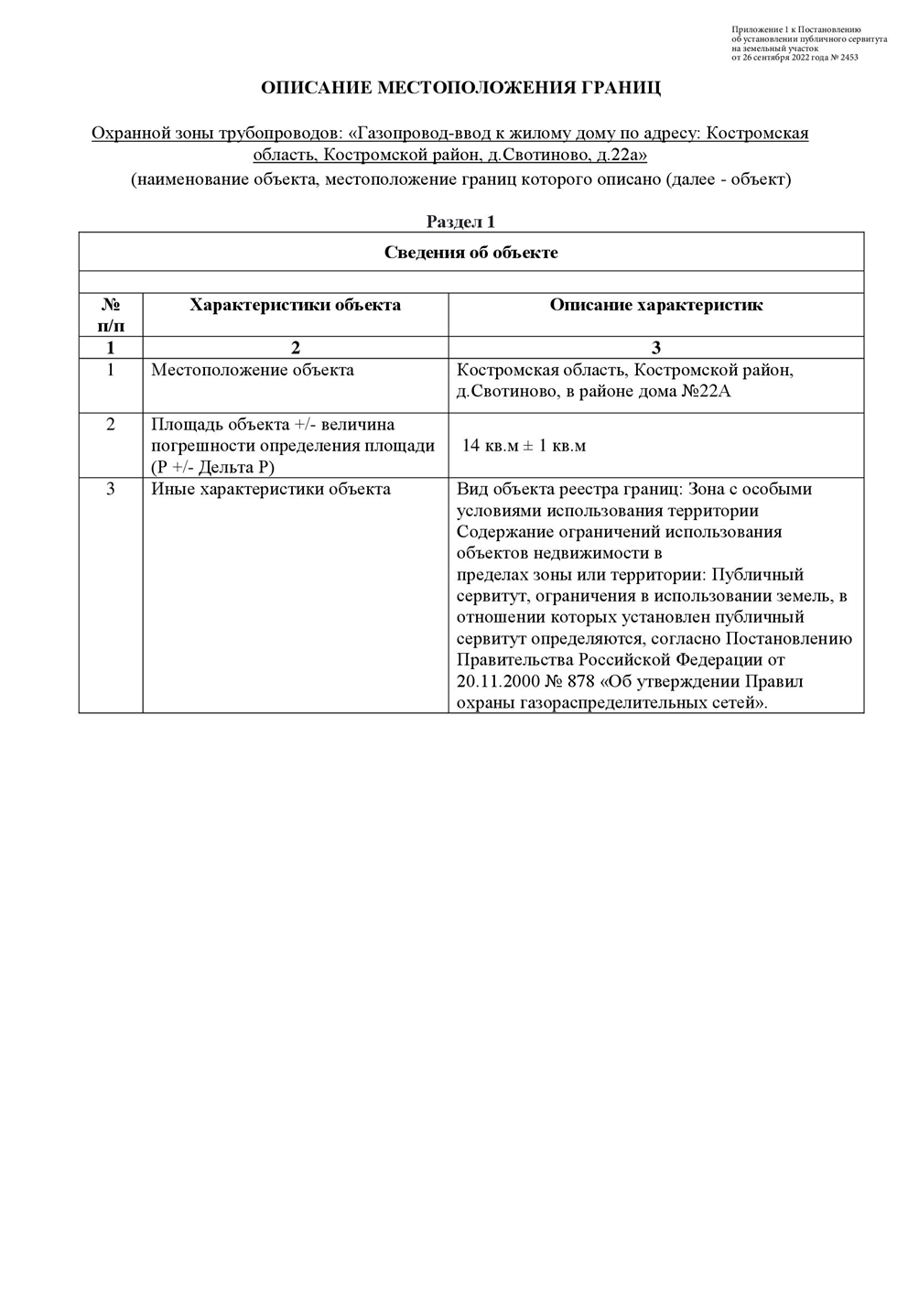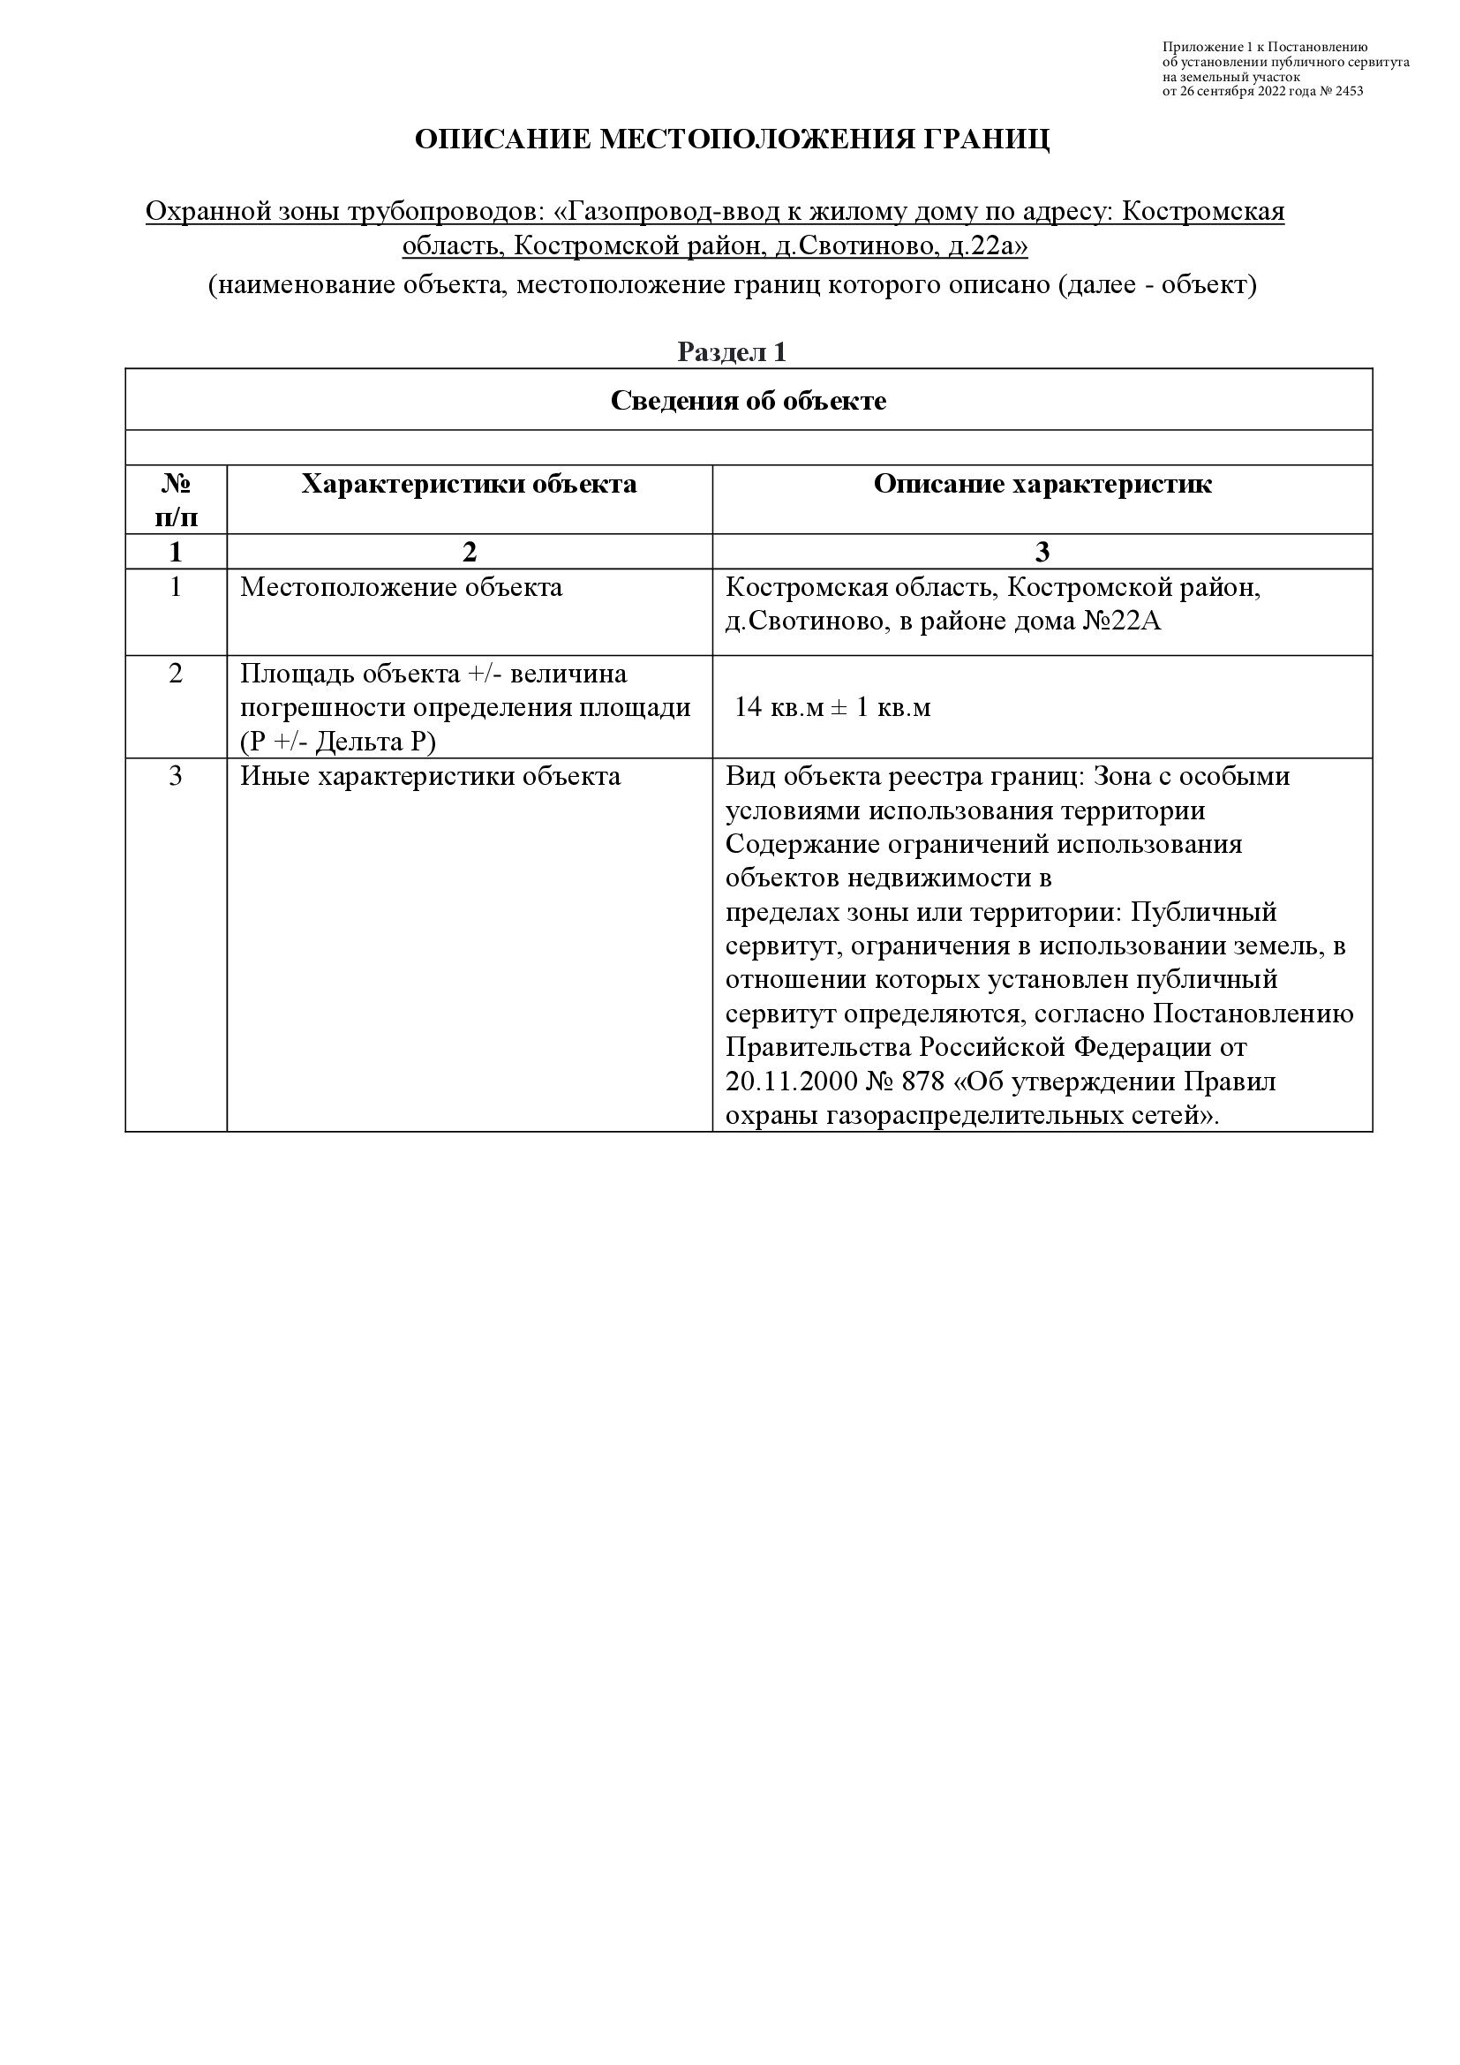
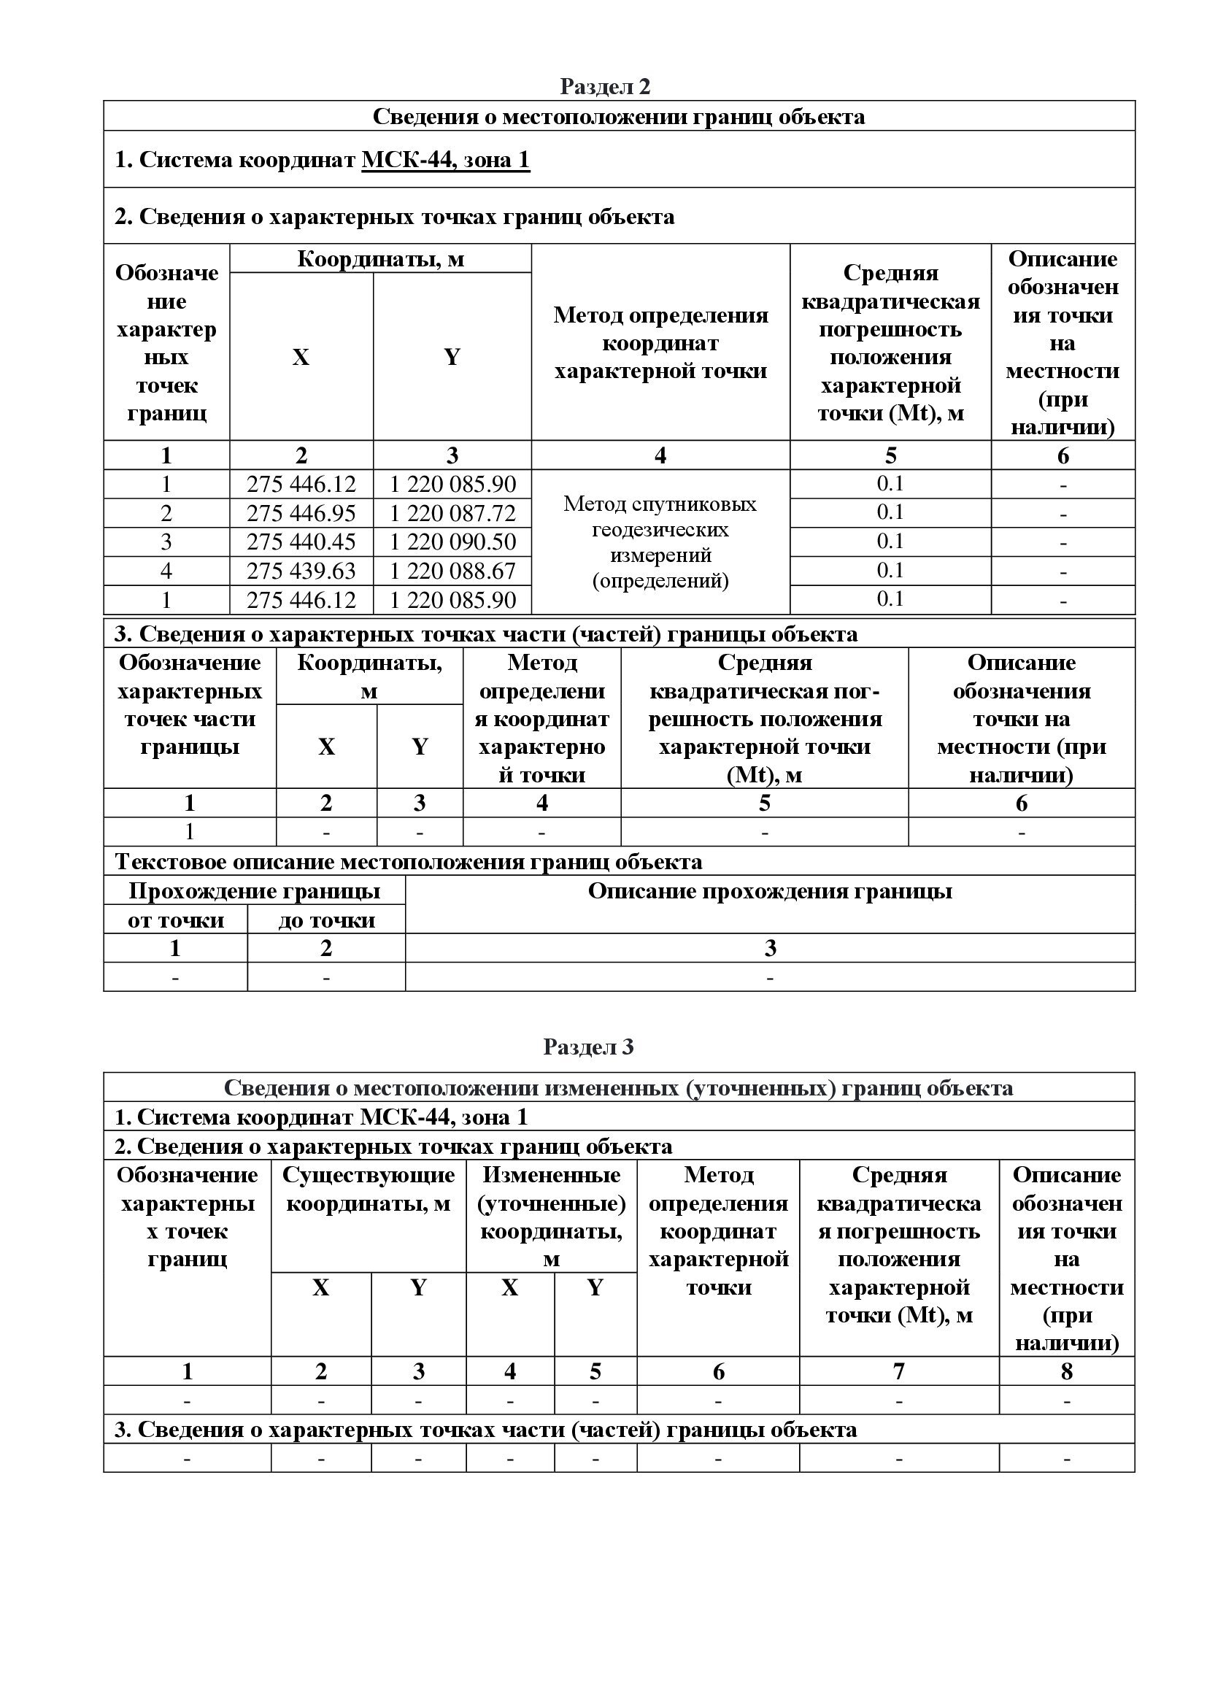
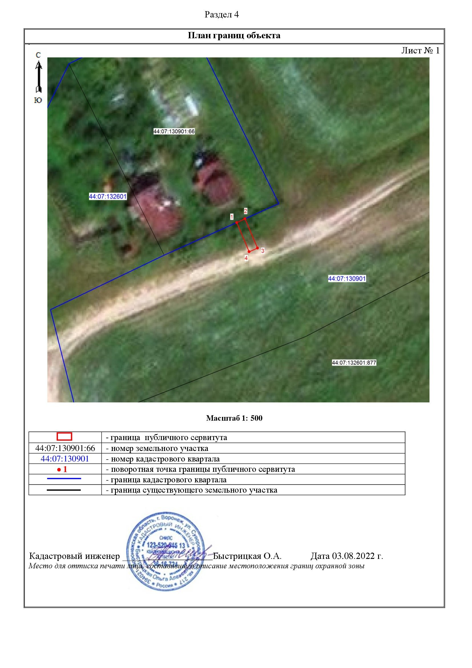
Информационный бюллетень учрежден Советом депутатов Чернопенского сельского поселения.
Выходит по мере необходимости, но не реже 1 раза в месяц, .
Адрес издательства: п. Сухоногово, пл. Советская, 3
Публикация на сайте Администрации Чернопенского
сельского поселения в сети Интернет: https://chernopenskoe.ru/
Контактный телефон: 664-963
Ответственный за выпуск: Кузнецова Г.В.

